**Обновление и удаление данных из таблицы**

**Обновление данных в таблице­**

Для того, чтобы обновить данные в таблице необходимо использовать конструкцию **UPDATE** _название таблицы_ **SET** _название столбца_ = ‘значение’ **WHERE** _название столбца_ = ‘значение’.

Например, в данном случае, мы изменяем значение “Biology” на значение ‘Bio” в столбце major.



Результат выполнения этой команды выглядит следующим образом:

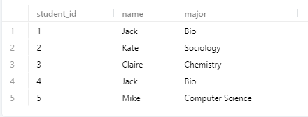

Теперь давайте изменим значение столбца «major» на “Comp Sci” для студента с идентификационным номером равным 4.



И используя команду **SELECT** * **FROM** student выведем все данные таблицы, и увидим следующие изменения:

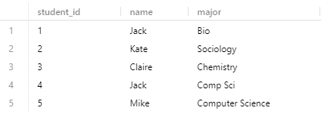

Также, мы можем изменять значения в таблице задаваемых при нескольких условиях.



Данная команда выполнится для тех студентов, которую имеют специальность «Bio» **ИЛИ** «Chemistry», если таковы имеются, то значение столбца “major” изменится на «BioChemistry».

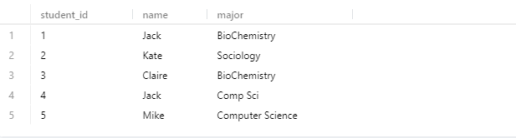

Изменим значение столбца **name** на «Tom» и **major** на «undecided» для студента с идентификационным номером равным 1.



**Удаление данных из таблицы**

Для того, чтобы удалить данные из таблицы необходимо использовать команду **DELETE FROM** _название таблицы_ **WHERE** _условие_.

Например, удалим студента, который имеет идентификационный номер 5, и отобразим результат.



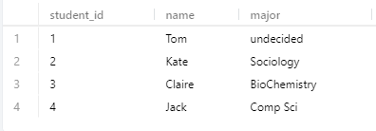

Удалить данные из таблицы можно при заданных нескольких условиях. Например, мы хотим удалить студента, который имеет имя «Tom» **И** специальность «undecided».



